Acta N°1645

En la ciudad de Buenos Aires, a los 28 días del mes de septiembre de 2026, se reúnen bajo la modalidad virtual vía Zoom los directores Esteban Trotz, Lucio Bellocq (presente en la sede de la Asociación), Rodrigo Díaz de Vivar, Cecilia Fernández Gotti, Felipe José Ballester, Federico Argüelles, Federico Camaño, Sebastián Forcat, Marcelo Iraola, Gonzalo Barreneche, Felipe Wayar, Eduardo Giuliano, Walter Vucasovich y Hugo de Achával, Tomás Kehoe, María Guadalupe Vaccarezza, Ignacio Olarra, participan como secretarias de la reunión la Srita. Gabriela Radi (del departamento de socios) y la Srita. Azul Perez (del departamento de comunicación)
Asimismo, participan vía Zoom, formando parte de la reunión, 42 socios de la entidad, miembros de las distintas comisiones de trabajo y delegados regionales.
Siendo las 17:35 hs. se da comienzo a la reunión de CD.
- Aprobación del Acta anterior: el acta 1644 correspondiente a la reunión anterior es puesta a consideración y aprobada sin objeciones por los directores presentes, dejándose constancia de un error menor de redacción en la mención de la sede “Sierra de la Ventana”.
- Informe de presidencia:
- Informes de exposiciones y eventos:
Se procede a repasar los eventos realizados en las últimas semanas:
Expo Salto (APAS) — 18/09/2026: El Sr. Tomás Kehoe, quien actuó como jurado, informa que se trató de una linda exposición con un total de 50 caballos (27 en morfología, y en tipo y aptitud 15 hembras y 9 castrados), con buen clima, muy buena atención y camaradería y lindo nivel de animales. Señala como aspecto a mejorar la prolijidad del comisariato —debilidad habitual en muchas exposiciones del interior—, siendo necesario ser más estrictos en el ordenamiento de los caballos antes de su ingreso a pista.
Expo Tucumán — 25/09/2026: El Sr. Matías Aznar, quien actuó como jurado, informa que se trató de una exposición muy buena, que volvió a realizarse por segunda vez después de unos años que no se hacía. Se anotaron 37 caballos en morfología y, en tipo y aptitud, 15 yeguas y solo 3 castrados, por lo que estos últimos no pudo ser oficial. Destaca el muy buen nivel de los animales, tanto en machos como en hembras, la excelente atención hacia el jurado y el muy buen funcionamiento del comisariato, y considera que hay que apoyar más a la sede.
El Sr. Esteban Trotz celebra el regreso de Tucumán con tanto empuje y destaca el trabajo del equipo del norte, con quienes se mantuvieron reuniones, y que está impulsando fuertemente la actividad en toda la región.
Expo Las Flores — 25/09/2026: Jurado Sra. Ana Kehoe. El Sr. Hugo de Achával informa que hubo cerca de 20 animales en morfología y 16 o 17 en tipo y aptitud, alrededor de 15 chicos participaron en dos pruebas de tambores y se corrió además aparte campero con varios tríos y muy buenos tiempos. Destaca el muy buen clima de gente joven y la exposición como escuela de comisariato, con chicos haciéndose responsables de todo lo vinculado a la hacienda, los corrales y las mediciones, así como la jura de la Sra. Ana Kehoe, muy clara en los conceptos y en sus explicaciones.
Expo Sociedad Rural de Bell Ville — 25/09/2026: El Sr. Gonzalo Barreneche, quien actuó como jurado, informa que se trató de la segunda edición, organizada por Lucas Marcos y la familia Maggi, criadores de larga trayectoria en la zona, en un lindo marco de exposición. En morfología se presentaron solamente 4 padrillos de nivel medio y 6 yeguas de mejor nivel; en tipo y aptitud participaron 7 hembras, por lo que fue oficial, y un solo castrado, que se juzgó sin carácter oficial. Destaca el entusiasmo y la participación de muchos chicos, aunque aún hay mucho por trabajar en el comisariato, y sugiere aprovechar los vínculos locales para seguir apoyando la sede e incorporar, además de la morfología, alguna prueba funcional.
El Sr. Trotz destaca que es bueno que se recupere una nueva plaza de exposición.
- Socios:
- Aceptación de socios presentados el 14/09/2026:
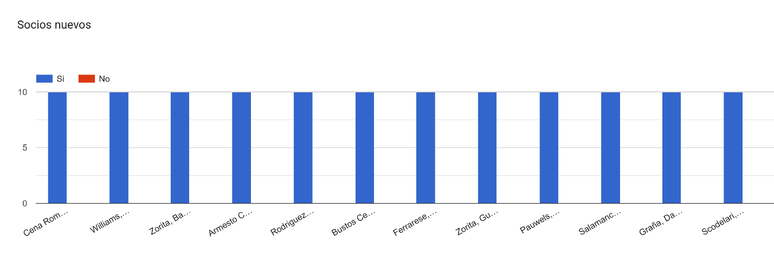
La Srita. Gabriela Radi, del departamento de socios de la Asociación, da lectura a la nómina de socios presentados en la reunión anterior, los cuales fueron votados por los directores y aprobados por unanimidad

- Presentación de socios para cartelera:
Asimismo, continua con la lectura a las solicitudes de nuevos socios a incorporar en cartelera, las cuales pasan a cartelera a partir del día siguiente para su aprobación en la próxima reunión y los cambios de categoría:
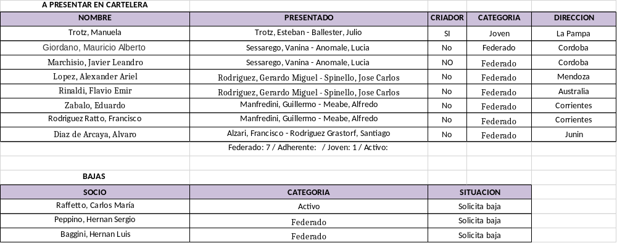

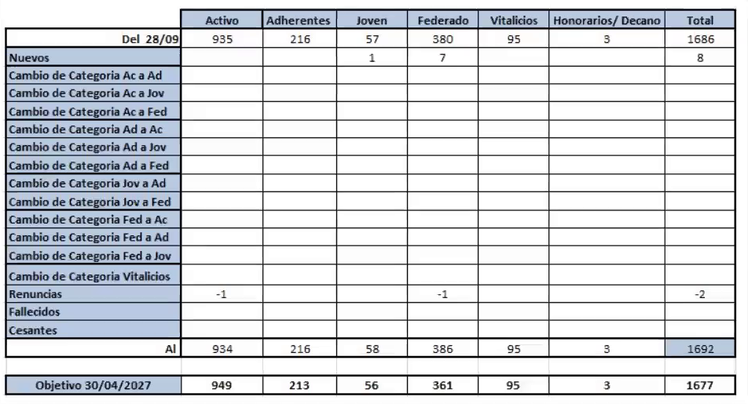

- Temario de comisiones funcionales:
- Comisión de Corral de Aparte — cambio de reglamento:
El Sr. Gonzalo Perea, en representación de la Comisión Nacional de Corral de Aparte, propone modificar, para la próxima temporada, la cantidad de binomios que suben al ranking luego de cada clasificatoria. Explica que actualmente suben del primero al quinto puesto de cada categoría, lo que genera que binomios con menor puntaje en clasificatorias poco concurridas ingresen al ranking, mientras otros con mejor puntaje en clasificatorias más numerosas queden afuera por haber salido sextos. Propone que, por categoría, cuando haya de 1 a 8 binomios suban los 5 mejores puntajes, y cuando haya más de 8 binomios suban los 6 mejores, manteniéndose que al cierre del ranking los 15 mejores clasifiquen a la semifinal.
Propone además que la categoría C —semillero de la prueba y la de mayor cantidad de corredores a nivel nacional— cuente con semifinal y final, como las categorías A y B, ya que actualmente sus 12 mejores del ranking corren directamente una única final abonando la misma inscripción. Se clasificarían 15 binomios a la semifinal y pasaría a la final alrededor del 60%, como en las demás categorías.
El Sr. Rodrigo Díaz de Vivar consulta por los mínimos de participantes. El Sr. Perea aclara que el mínimo para una clasificatoria oficial se computa sobre el total de la corrida (todas las categorías) y que la nueva escala se aplicaría por categoría; el Sr. Matías Aznar precisa que, según el Reglamento vigente, el mínimo es de 6 binomios.
El Sr. Gonzalo Barreneche consulta por el impacto en el cronograma y en la hacienda de la final de Jesús María. El Sr. Perea y el Sr. Pablo Agüero, miembro de la Comisión, explican que la semifinal de la categoría C demandaría alrededor de una hora y media adicional, sin inconvenientes de hacienda ni de instalaciones, y destacan el crecimiento de la prueba, con nuevos corrales en Córdoba y una gran convocatoria en San Juan.
El Sr. Matías Aznar opina que, con 15 binomios a semifinal y un 60% a la final, quedarían como máximo 9 finalistas, por lo que, a su criterio, los corredores de la categoría C preferirían mantener 12 clasificados directamente a la final.
Se pone a votación la propuesta de modificación de reglamento propuesto por la comisión de corral de aparte:
Hasta 8 jinetes suben al ranking los mejores 5
Con más de 8 jinetes suben al ranking los mejores 6
En la categoría C, clasifican los mejores 15 binomios al cierre del ranking y se hará semifinal.

Se aclara que todas estas modificaciones entrarían en vigencia a partir de la próxima temporada, luego de la final de Jesús María 2027.
Puesta a votación, la propuesta de modificación del Reglamento de Corral de Aparte es aprobada por unanimidad de los directores presentes.
Nombramiento de jurado: El Sr. Gonzalo Perea propone, en nombre de la Comisión, al Sr. Diego Magnone, de la provincia de Córdoba, actual miembro de la Comisión de Corral de Aparte, corredor de muchos años con participación en tres finales y con la preparación y cursos necesarios para jurar la prueba.
Solicita además reactivar como jurado al Sr. Martín Crespo, quien nunca fue dado de baja, pero llevaba un largo tiempo sin jurar.
Asimismo, el Sr. Esteban Trotz y el Sr. Felipe José Ballester proponen al Sr. Gonzalo Perea como jurado de la prueba también.
Puesta a votación, se aprueba por unanimidad la designación de los Sres. Diego Magnone y Gonzalo Perea como nuevos jurados de Corral de Aparte. Respecto del Sr. Martín Crespo, no se somete a votación por entenderse que ya integra la nómina de jurados.
- Comisión de Rodeos — cambio de formato de la Copa Especial de Rodeos:
El Sr. Luciano Trangoni, en representación de la Comisión de Rodeos, informa que el sistema de la Copa Especial con cortes implementado durante los dos últimos años —que la Comisión había acompañado a pedido de la presidencia anterior— no logró consenso entre corredores, socios y jurados: la primera parte resultó muy larga y la segunda muy corta, sin encontrarse en la práctica los beneficios buscados. Propone volver al formato tradicional de 12 yuntas y 10 vacas sin cortes, con la posibilidad de reordenar en la sexta y/o en la octava vaca.
El Sr. Trotz coincide en que, cuando una idea no da los frutos buscados, corresponde replantearla. Se da ingreso al tema para que los directores lo analicen y sea votado en la próxima reunión, solicitándose a la Comisión que haga llegar por el grupo del Consejo cualquier otro punto reglamentario que desee incorporar.
- Comisión de Aparte Campero — reconsideración del cambio de caballo:
El Sr. Nicolás Bellocq, presidente de la Comisión de Aparte Campero, presenta una nota solicitando la reconsideración de la resolución que impide el cambio de animales entre las instancias clasificatorias y la final. Propone que, entre el cierre de las clasificatorias y la final, se permita el cambio de un solo animal del trío, únicamente por muerte o lesión invalidante debidamente constatada mediante certificado de médico veterinario con MP vigente, a ser girado a la Comisión Veterinaria de la ACCC, cuya opinión será decisiva, y que de ser necesaria una inspección adicional su costo quede a cargo del solicitante. Aclara que el caballo incorporado no sumaría puntos para el Premio Emilio Solanet.
Los Sres. Felipe José Ballester, Sebastián Forcat, Rodrigo Díaz de Vivar y Lucio Bellocq se manifiestan en contra del cambio, recordando que el tema ya fue debatido y votado hace un año y que, tratándose de una prueba oficial que otorga puntos para el Premio Emilio Solanet, debe regirse por los mismos criterios que las demás disciplinas, donde el que clasifica es el caballo.
La Sra. Cecilia Fernández Gotti expresa la postura de las regiones más alejadas, como Patagonia Sur, con pocas fechas por el clima, viajes de más de 2.500 km y equipos mayormente integrados por usuarios que reúnen fondos para llegar a Palermo, y solicita buscar la forma de no castigar a un equipo que pierde un caballo por una lesión o muerte.
El Sr. Mateo Dowdall señala que el riesgo de lesión existe durante todo el año y en cualquier traslado, y que es un riesgo que se asume al mover caballos.
El Sr. Gonzalo Barreneche, como director regional, transmite la opinión de los socios de la región Centro consultados, favorable a permitir un único cambio por lesión comprobable ante la Comisión Veterinaria, aun cuando el equipo no sume puntos para el Premio Emilio Solanet, destacando que se trata de la única disciplina con tres animales.
El Sr. Javier Pinto Kramer opina que el riesgo del viaje existe para todos, cualquiera sea la distancia, y que a la final deben llegar los caballos que tienen el mérito para hacerlo.
El Sr. Nicolás Bellocq informa que históricamente se cambió alrededor de un 10% de los caballos entre cuartos de final y final, siempre con consulta a la Comisión Veterinaria, que en algunos casos denegó el cambio, y sugiere evaluar alguna solución intermedia.
El Sr. Trotz considera que ambas posturas son válidas y que, en caso de aprobarse, la condición debería ser que la prueba pase a ser deportiva y no selectiva —sin computar puntos para el Premio Emilio Solanet— y que la constatación la realice un veterinario designado por la Asociación.
Se resuelve no continuar con el debate y someter el tema directamente a votación en la próxima reunión.
- Reglamentación de instancias finales:
El Sr. Nicolás Bellocq presenta la segunda nota de la Comisión, que propone agregar una instancia de semifinal: de cada cuarto de final clasificarían 3 equipos en lugar de 2, conformando una semifinal de 12 equipos de la que clasificarían los 6 primeros a la final, junto con los 3 campeones regionales y los equipos extranjeros, debiendo el campeón defensor competir en la semifinal. Señala que la Comisión había entendido que estaba prevista la incorporación de equipos de Uruguay, Paraguay y Brasil.
Los Sres. Rodrigo Díaz de Vivar y Gonzalo Barreneche recuerdan que lo aprobado fue únicamente la invitación al campeón de Uruguay, con un campeonato de cinco fechas y final.
El Sr. Trotz aclara que para el campeonato en curso (final 2027) queda lo ya aprobado: los 12 tríos habituales más el equipo de Uruguay, pudiendo la Comisión ajustar tiempos o cantidad de vacas para el buen funcionamiento de la final, y que el debate refiere al ciclo 2027 (final 2028), con plazo para definirlo durante octubre.
El Sr. Gonzalo Barreneche informa que consultó a alrededor de treinta socios de la región Centro vinculados a la prueba, quienes no están de acuerdo con la propuesta tal como está planteada, por cuanto la semifinal implica más traslados y costos y reduciría de 8 a 6 los lugares del ranking nacional en la final, perjudicando a la región con más equipos y mejores resultados; señala además que aún se desconoce si Paraguay y Brasil cuentan con campeonatos.
El Sr. Nicolás Bellocq explica que las regiones se crearon para que la prueba fuera lo más federal posible, que el Reglamento admite ajustes ante situaciones excepcionales y que también recibió opiniones favorables a la semifinal de corredores de otras zonas.
El Sr. Walter Albornoz destaca el carácter netamente familiar de la prueba y pide que las opiniones se trabajen junto con la Comisión.
El Sr. Bellocq precisa que la final admite técnicamente 12 tríos, pudiendo llegar a 13 en forma excepcional con 39 vacas.
El Sr. Sebastián Forcat solicita revisar el esquema de regiones con igual cupo y distinta cantidad de equipos y estudiar el tema con mayor detenimiento.
El Sr. Felipe José Ballester opina que los equipos extranjeros no deben quitar cupos a los equipos nacionales y propone que todos —incluidos regionales y extranjeros— compitan en una semifinal de la que clasifiquen los 12 mejores a la final.
La Sra. Emilia Agostini, por la Comisión, aclara que los regionales no se incluyeron en las semifinales por la inviabilidad de los traslados, y que todos los equipos finalistas tienen derecho a correr sus tres pasadas.
La Sra. Cecilia Fernández Gotti advierte que una semifinal sería un impedimento adicional para Patagonia Sur, y el Sr. Lucio Bellocq señala la limitante de espacio de la final y la necesidad de no seguir reduciendo los lugares de la zona con más corredores.
El Sr. Gonzalo Barreneche sugiere evaluar una reforma más profunda, con semifinal en Palermo, eventualmente en otoño, a semejanza de Rodeos.
El Sr. Trotz destaca que la promoción de la prueba en el exterior y a nivel regional es muy positiva, sin ir en contra de la base de corredores que sostiene la disciplina, y que a nivel FICCC se trabaja para que el Aparte Campero llegue a ser una prueba internacional.
Se da ingreso al tema, encomendándose a los directores trabajar junto con la Comisión durante los próximos 15 días para elevar una propuesta en la próxima reunión.
- Comisión de Disciplina:
- Informe del Tribunal de Disciplina — caso Aparte Campero San Antonio (Jujuy):
El Dr. Alfonso de Laferrere, integrante de la Comisión de Disciplina —integrado además por los Sres. Rodrigo Díaz de Vivar, como presidente, y Hugo Jorge de Achával—, informa el caso de la prueba de Aparte Campero realizada en San Antonio (Jujuy), en la que, ante el retiro por fuerza mayor del Sr. Roberto Hansen, los Sres. Eliseo Peña y Alejandro Peña corrieron con un jinete no federado y sin el seguro correspondiente.
Se realizó la audiencia el 15 de septiembre, con la participación del Sr. Nicolás Bellocq como miembro de la Comisión de Aparte Campero, en la que los involucrados mostraron muy buena predisposición.
El Tribunal consideró que la conducta, si bien no constituye un incumplimiento grave, encuadra en lo previsto en el artículo 11.1 del Estatuto y en el artículo 11 del Código de Faltas, teniendo en cuenta las circunstancias atenuantes del artículo 11.4 c), por lo que recomienda al Consejo Directivo la aplicación de una sanción de apercibimiento para los Sres. Eliseo Peña, Alejandro Peña y Roberto Hansen.
El Sr. Trotz recuerda que el Reglamento permite el cambio de jinete, debiendo comunicarse a la Asociación para su alta en el seguro.
Puesta a consideración, la recomendación del Tribunal es aprobada por unanimidad, disponiéndose comunicar la resolución a los involucrados por correo electrónico.
- Comisión de Exposiciones:
- Exposición Nacional A — Junín, Mendoza:
El Sr. Gonzalo Perea presenta la Exposición Nacional A que se realizará del 11 al 15 de noviembre en el predio rural de Junín (Mendoza), la primera exposición de categoría A en la región de Cuyo, en el marco de la Fiesta de la Tradición organizada por el municipio. Se desarrollarán además una clasificatoria de Corral de Aparte en todas sus categorías, la prueba Felipe Z. Ballester (sábado y domingo) y una Copa Fraternidad de Aparte Campero con equipos extranjeros invitados.
Programa tentativo:
Fecha: desde el 11/11/2026 al 15/11/2026:

Ingreso de animales y control de libretas 11/11/2026 a partir de las 8:00 horas y hasta las 20:00 hs
Admisión jueves 12/11/2026 de 8:30 hs. A 12:30 hs.
Categorías jueves 12/11/2026 a partir de las 15:30 hs y viernes 13/11/2026 de 8:30 hs a 12:30 hs
Gran campeonato: sábado 14/11/2026 a partir de las 9:00 horas hasta las 11 horas
Evento tipo y actitud:
Viernes 13/11/2026 desde las 15 hs.
Corral de aparte.
Ingreso de animales y control de libretas viernes 13/11/2026 a partir de las 8 hs.
Competencia viernes 13/11/2025 a partir de las 15 hs.
Sábado a partir de las 7:30 hs.
Remate de productos de la expo nacional a
Fecha viernes 13/11/2026 a partir de las 19:30 hs
Copa fraternidad de aparte campero sábado 14/11/2026 12:00 hs.
Clasificatoria de aparte campero:
Ingreso de animales y control de libretas: sábado 14/11/2026 a partir de las 9 hs.
Competencia sábado 14/11/2026 a partir de las 15:00 hs y domingo 15/11/2026 a partir de las 8:30 horas
Rienda F.Z.B. ingreso de animales y control de libretas sábado 14/11/2026 a partir de las 7:30 horas
Competencia sábado 14/11/2026 a partir de las 9:30 horas
Ingreso de animales domingo 15/11/2026 a partir de las 7:30 horas
Competencia domingo 15/11/2026 a partir de las 9:30

El Sr. Esteban Trotz y el Sr. Gonzalo Barreneche advierten la superposición de la rienda con el Gran Campeonato de morfología del sábado. Y piden que se ajuste para que no haya superposición con el gran campeonato.
El Sr. Rodrigo Díaz de Vivar recuerda que, al tratarse de una exposición nacional, todos los caballos deben contar con ADN.
La Srita. Azul Pérez informa que se está comunicando el tema del ADN y se difundiendo que los criadores de la zona que necesiten la aprobación funcional podrán realizarla en el evento con el jurado Sr. Carlos Milicevic.
El Sr. Trotz informa que sigue vigente la promoción de fletes con el mismo esquema que en las nacionales anteriores, solicitando difundirla.
En cuanto al remate, el Sr. Trotz informa que el martillero Colombo no podrá estar presente y que es probable que el remate de la cabaña Matute Ayacucho no se realice dentro de la nacional, por lo que se acuerda buscar en primer término un martillero de la zona para el remate de la exposición.
El Sr. Federico Camaño advierte que deberá verificarse que cuente con la matrícula habilitante para rematar en esa jurisdicción.
- Correspondencia:
- Nota de la Comisión de Disciplina — modificación del Código de Faltas:
El Dr. Alfonso de Laferrere explica que, a partir de la experiencia de los dos años de funcionamiento de la Comisión, resulta necesario dejar expresamente establecido como causal de indisciplina el incumplimiento de los reglamentos de las pruebas en las que se participa, por lo que la Comisión solicita modificar el artículo 11 del Código de Faltas, incorporando el siguiente inciso:
“Art. 11.17. El incumplimiento de las normas establecidas en los reglamentos que rigen la prueba en la que se participe.”
Puesta a votación, la modificación es aprobada por unanimidad de los directores presentes.
- Donación al Regimiento de Granaderos:
Se da lectura a la nota de la Sra. Marita Bonilla, gerente de Operaciones y Exposiciones de la Sociedad Rural Argentina, invitando a la Asociación y a la Asociación de Cuarto de Milla a colaborar, como se hizo anteriormente con las monturas, en la donación de 200 cabezadas al Regimiento de Granaderos a Caballo, con un costo estimado de entre 150 y 250 dólares cada una.
Se acuerda acompañar la iniciativa mediante aportes personales de los socios que deseen colaborar, abriéndose un listado de donantes.
- Nota del Sr. Matías Aznar — pago de inscripción:
Se da lectura a la nota del Sr. Vicente Matías Aznar, organizador de la prueba Felipe Z. Ballester realizada en La Fusión (Falda del Carmen, Córdoba) el 30/08, informando que un participante inscripto no asistió ni abonó la inscripción completa (de $120.000 abonó $8.000, adeudando $112.000), y que participó luego en otro evento, por lo que solicita que se lo intime a pagar en 48 horas y, de no hacerlo, se lo suspenda hasta que efectivice el pago.
El Dr. Alfonso de Laferrere opina que una suspensión por deuda no sería posible sin antes declarar la cesantía.
El Sr. Hugo de Achával recuerda un antecedente en Las Flores en el que no se permitió el ingreso a pista hasta el pago, y el Sr. Rodrigo Díaz de Vivar recuerda que quien figura en el catálogo debe abonar la inscripción, aunque por usos y costumbres no suele cobrarse a quien no se presenta.
Se encomienda al Dr. de Laferrere analizar el aspecto reglamentario y proyectar la respuesta a la nota.
- Comisión de Resistencia — bloqueo de animales con ADN observado:
En relación con el tema tratado en la reunión anterior, el Sr. Trotz informa que los animales con ADN observado no pueden realizar trámites en la Sociedad Rural Argentina, pero aún pueden inscribirse en eventos de la Asociación, por lo que se está trabajando con los programadores y con la Sociedad Rural Argentina para que el sistema impida su inscripción hasta tanto se regularice su situación.
Sin más temas que tratar, se da por finalizada la reunión siendo las 19:30 hs. convocándose a la próxima reunión de Consejo Directivo para el martes 13 de octubre a las 17:30 hs.

